**МИНИСТЕРСТВО ОБРАЗОВАНИЯ И НАУКИ**

**РОССИЙСКОЙ ФЕДЕРАЦИИ**

ФЕДЕРАЛЬНОЕ ГОСУДАРСТВЕННОЕ БЮДЖЕТНОЕ ОБРАЗОВАТЕЛЬНОЕ УЧЕРЕЖДЕНИЕ

ВЫСШЕГО ОБРАЗОВАНИЯ

**«БЕЛГОРОДСКИЙ ГОСУДАРСТВЕННЫЙ**

**ТЕХНОЛОГИЧЕСКИЙ УНИВЕРСИТЕТ им. В.Г.ШУХОВА»**

**(БГТУ им.В.Г.Шухова)**

Кафедра программного обеспечения вычислительной техники и

автоматизированных систем

Лабораторная работа №1.3

дисциплина: Дискретная математика

тема: «Теоретико-множественные тождества»

Выполнил: ст. группы ПВ-201

Машуров Дмитрий Русланович

Проверил: Бондаренко Т.В.

Белгород 2021

**Лабораторная работа №1.3**

**Теоретико-множественные тождества**

**Цель:** изучить методы доказательства теоретико-множественных тождеств

**Задания**

1. На рис.1 изображены круги Эйлера, соответствующие множест- вам *А*, *В* и *С*, с пронумерованными элементарными областями (не со- держащими внутри себя других областей). Заштриховать элементар- ные области в соответствии с вариантом задания (см. табл.2).

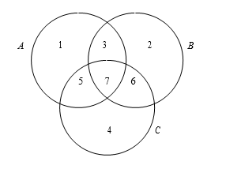

1. Написать выражение 1 над множествами *А*, *В* и *С*, определяющее заштрихованную область, используя операции пересечения, объедине- ния и дополнения.
2. Используя свойства операций над множествами, преобразовать выражение 1 в выражение 2, не содержащее операции дополнения множества.
3. Используя свойства операций над множествами, преобразовать выражение 2 в выражение 3, не содержащее операции объединения множеств.
4. Используя свойства операций над множествами, преобразовать выражение 3 в выражение 4, не содержащее операции пересечения множеств.
5. Доказать тождественность выражений 2 и 3 методом характери- стических функций.
6. Доказать тождественность выражений 2 и 4 методом логических функций. Для автоматизации доказательства написать программу, ко- торая получает и сравнивает таблицы истинности логических функ- ций.
7. Доказать тождественность выражений 3 и 4 теоретико-множест- венным методом. Для автоматизации доказательства написать про- грамму, в которой вычисляются и сравниваются значения выражений 3 и 4 при *А =* {1,3,5,7}, *B =* {2,3,6,7} и *C =* {4,5,6,7}.

**Задание варианта №17:**

Номера областей – 3, 5, 6

**Выполнение:**

1. Заштрихую области в соответствии со своим вариантом:

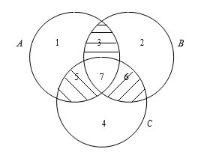

1. Напишу выражение 1 над множествами $A$, $B$ и $C$, определяющее заштрихованную область:
$$\left(A∩B∪A∩C∪B∩C\right)∩\left(\overline{A}∪\overline{B}∪\overline{C}\right)$$

2. Преобразую выражение 1 в выражение 2, не содержащее операции дополнения множества
$$\left(A∩B∪A∩C∪B∩C\right)-\left(A∩B∩C\right)$$

3. Преобразую выражение 2 в выражение 3, не содержащее операции объединения множеств
$$\left(\left(\left(\left(\left(A∩B-A∩C\right) ∆ A∩C\right)-B∩C\right)∆ B∩C\right)\right)-\left(A∩B∩C\right)$$

4. Преобразую выражение 3 в выражение 4, не содержащее операции пересечения множеств
$$\left(\left(\left(\left(\left(A-\left(A-B\right)\right)-\left(A-\left(A-C\right)\right)\right)△\left(A-\left(A-C\right)\right)\right)-\left(B-\left(B-C\right)\right)\right)△\left(B-\left(B-C\right)\right)\right)-\left(\left(A-\left(A-B\right)\right)-\left(\left(A-\left(A-B\right)\right)-C\right)\right)$$

5. Докажу тождественность выражений 2 и 3 методом характеристических функций

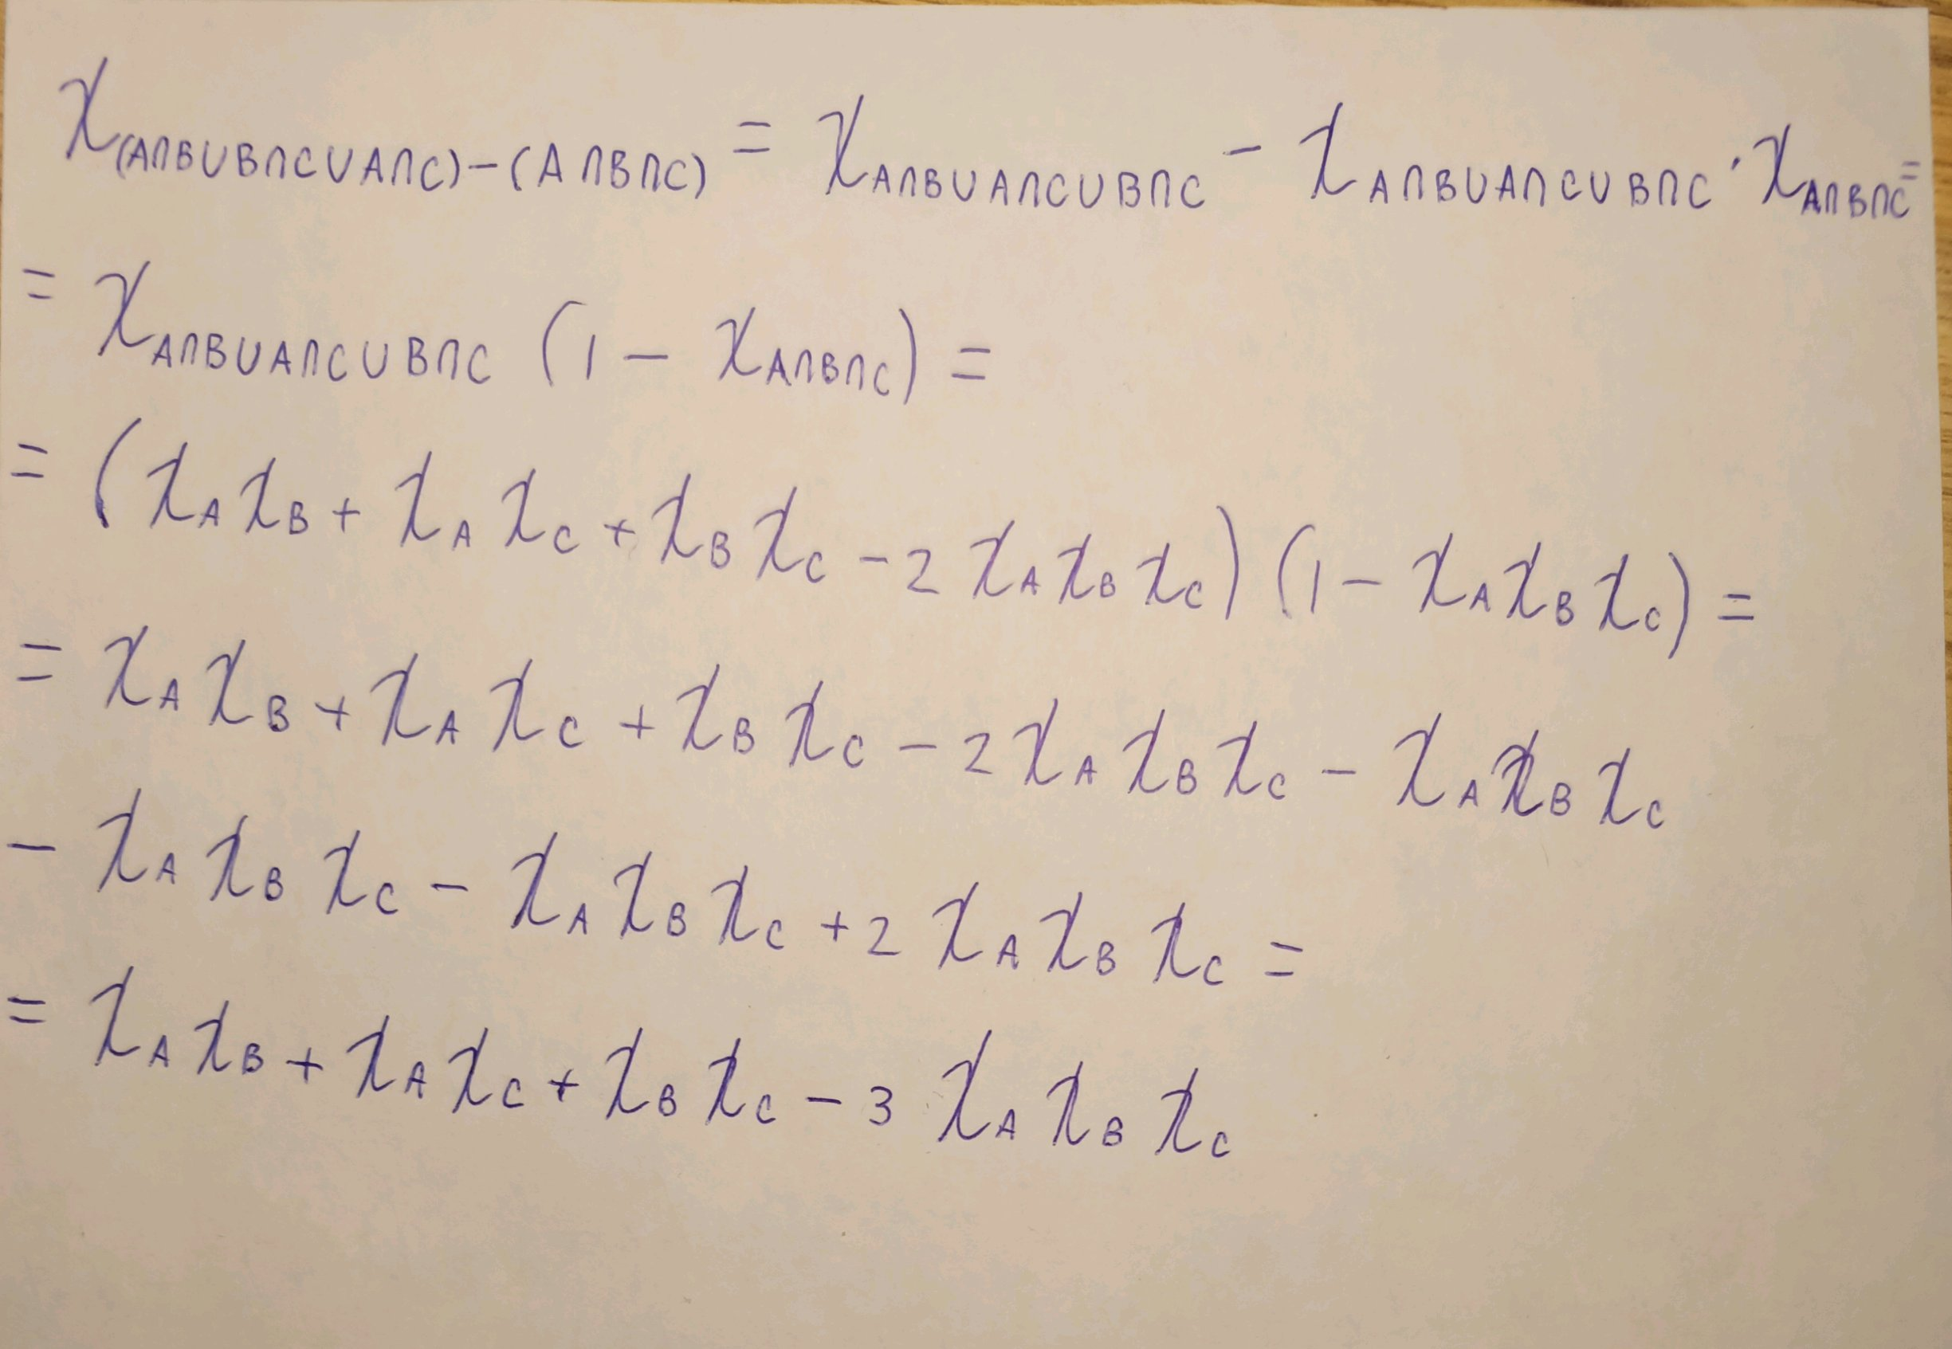

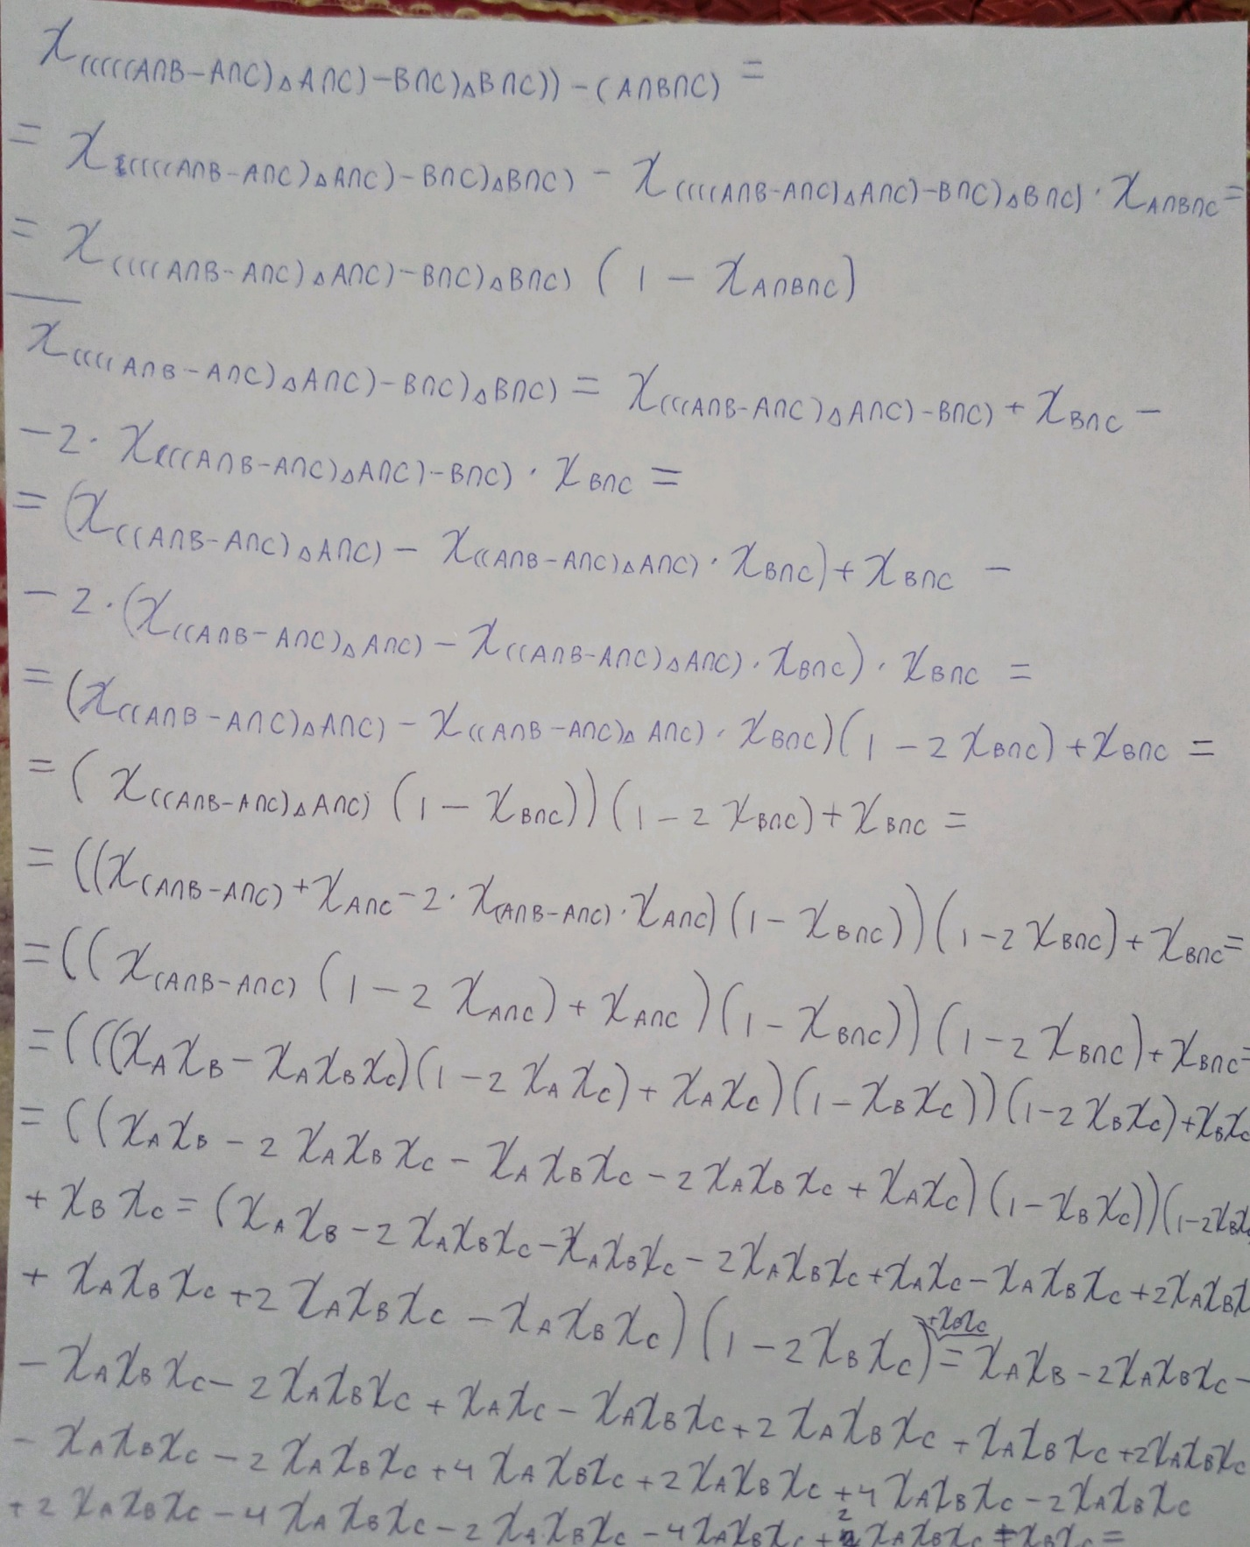

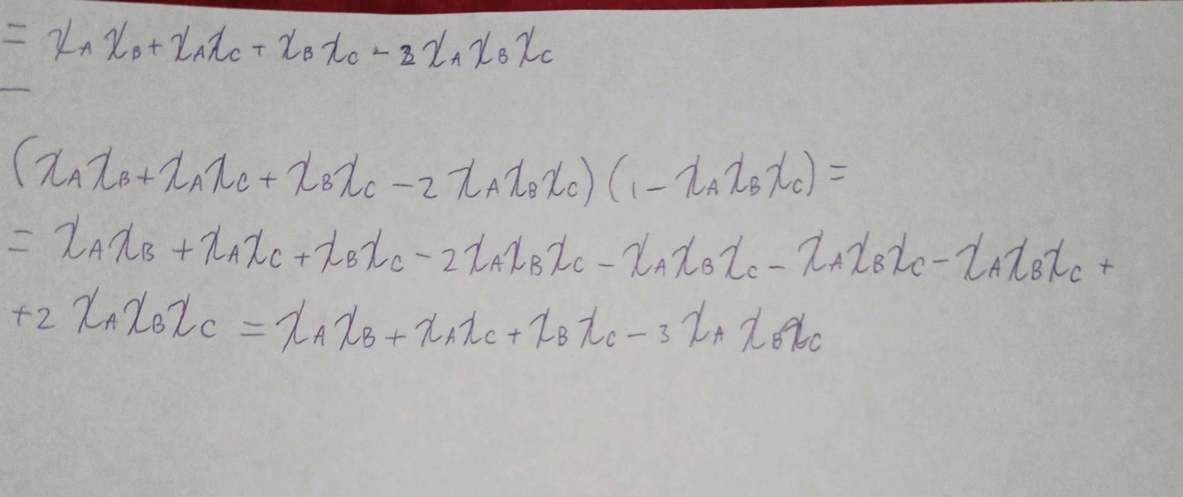

Характеристические функции совпали

1. Докажу тождественность выражений 2 и 4 методом логических функций

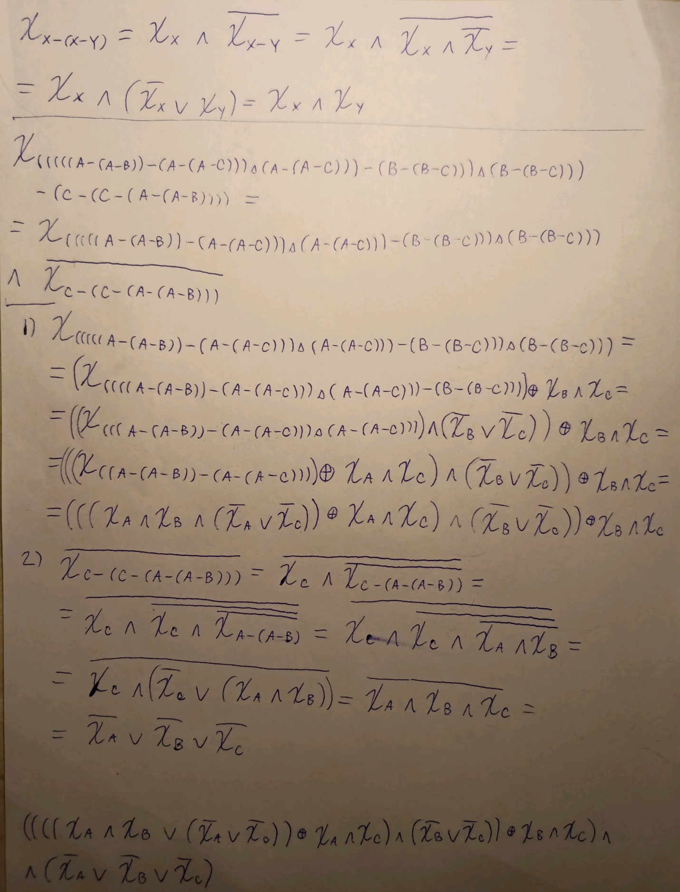

|  |  |  |  |  |  |  |  |  |  |  |  |  |  |  |
| --- | --- | --- | --- | --- | --- | --- | --- | --- | --- | --- | --- | --- | --- | --- |
| a | b | c | a&b | a&c | ⌐(a&c) | (a&b)&(⌐(a&c)) | ((a&b)&(⌐(a&c)))⊕(a&c) | b&c | ⌐(b&c) | (((a&b)&(⌐(a&c)))⊕(a&c))&(⌐(b&c)) | ((((a&b)&(⌐(a&c)))⊕(a&c))&(⌐(b&c)))⊕(b&c) | (a&b)&c | ⌐((a&b)&c) | (((((a&b)&(⌐(a&c)))⊕(a&c))&(⌐(b&c)))⊕(b&c))&(⌐((a&b)&c)) |
| 0 | 0 | 0 | 0 | 0 | 1 | 0 | 0 | 0 | 1 | 0 | 0 | 0 | 1 | 0 |
| 0 | 0 | 1 | 0 | 0 | 1 | 0 | 0 | 0 | 1 | 0 | 0 | 0 | 1 | 0 |
| 0 | 1 | 0 | 0 | 0 | 1 | 0 | 0 | 0 | 1 | 0 | 0 | 0 | 1 | 0 |
| 0 | 1 | 1 | 0 | 0 | 1 | 0 | 0 | 1 | 0 | 0 | 1 | 0 | 1 | 1 |
| 1 | 0 | 0 | 0 | 0 | 1 | 0 | 0 | 0 | 1 | 0 | 0 | 0 | 1 | 0 |
| 1 | 0 | 1 | 0 | 1 | 0 | 0 | 1 | 0 | 1 | 1 | 1 | 0 | 1 | 1 |
| 1 | 1 | 0 | 1 | 0 | 1 | 1 | 1 | 0 | 1 | 1 | 1 | 0 | 1 | 1 |
| 1 | 1 | 1 | 1 | 1 | 0 | 0 | 1 | 1 | 0 | 0 | 1 | 1 | 0 | 0 |

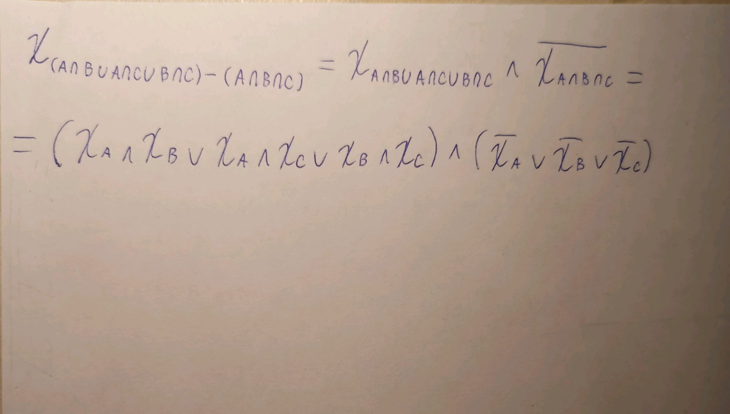

|  |  |  |  |  |  |  |  |  |  |  |  |  |  |
| --- | --- | --- | --- | --- | --- | --- | --- | --- | --- | --- | --- | --- | --- |
| a | b | c | a&b | a&c | (a&b)v(a&c) | b&c | ((a&b)v(a&c))v(b&c) | ⌐a | ⌐b | (⌐a)v(⌐b) | ⌐c | ((⌐a)v(⌐b))v(⌐c) | (((a&b)v(a&c))v(b&c))&(((⌐a)v(⌐b))v(⌐c)) |
| 0 | 0 | 0 | 0 | 0 | 0 | 0 | 0 | 1 | 1 | 1 | 1 | 1 | 0 |
| 0 | 0 | 1 | 0 | 0 | 0 | 0 | 0 | 1 | 1 | 1 | 0 | 1 | 0 |
| 0 | 1 | 0 | 0 | 0 | 0 | 0 | 0 | 1 | 0 | 1 | 1 | 1 | 0 |
| 0 | 1 | 1 | 0 | 0 | 0 | 1 | 1 | 1 | 0 | 1 | 0 | 1 | 1 |
| 1 | 0 | 0 | 0 | 0 | 0 | 0 | 0 | 0 | 1 | 1 | 1 | 1 | 0 |
| 1 | 0 | 1 | 0 | 1 | 1 | 0 | 1 | 0 | 1 | 1 | 0 | 1 | 1 |
| 1 | 1 | 0 | 1 | 0 | 1 | 0 | 1 | 0 | 0 | 0 | 1 | 1 | 1 |
| 1 | 1 | 1 | 1 | 1 | 1 | 1 | 1 | 0 | 0 | 0 | 0 | 0 | 0 |

1. Докажу тождественность выражений 3 и 4 теоретико-множественным методом при *А =* {1,3,5,7}, *B =* {2,3,6,7} и *C =* {4,5,6,7}.